Воздействие коронного разряда на поверхность ЗЕРНА ОЗИМОЙ ПШЕНИЦЫ, зараженного Грибами *)
Бычков В.Л., Ваулин Д.Н., Горячкин П.А., Черников В.А.
Московский государственный университет им. М.В. Ломоносова, г. Москва, Россия, bychvl@gmail.com
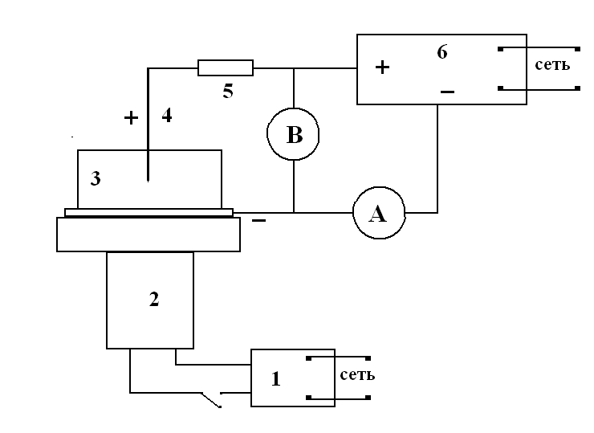
Интерес к воздействию плазмы коронного разряда в воздухе на поверхность различных биологических объектов представляет практический характер. Для борьбы с грибными болезнями пшеницы обычно применяется протравливание семян химическими препаратами. В настоящее время интенсивно развиваются новые технологии, связанные с применением низкотемпературной плазмы атмосферного давления. Это создает возможность использования такой плазмы для обработки термочувствительных материалов, включая биологические ткани, семена растений и сами растения. В данной работе исследуется воздействие коронных разрядов на зараженность семян мягкой озимой пшеницы сорта «Шеф» грибными болезнями. На рис. 1 представлена принципиальная схема. Она состоит из кюветы, заполненной изучаемым веществом, и электрической цепи. Верхний электрод или набор электродов диаметром 0,9 мм (с радиусом кончика 0,2 мм) или 2 мм (с радиусом кончика 0,4 мм) располагался на высоте 8 мм над поверхностью исследуемого вещества. Расстояние между электродами в верхней многоэлектродной композиции (4) составляло 11 мм. Электроды находились под положительным или отрицательным напряжением. Кювета (3) была диэлектрической (с металлическим электродом на её дне) или металлической, цилиндрической, диаметром 90 мм (рис. 1.), высотой 18 мм. Для более равномерной обработки вещества в кювете (3) использовался электрический двигатель (2). Время воздействия в экспериментах по обработке семян озимой пшеницы составляло до 2-3 ч.
Проведены исследования воздействия положительного и отрицательного коронного разряда на семена пшеницы мягкой озимой, зараженные твердой головней, альтернариозом и гельминтоспориозом. Результаты показали, что обработка семян положительной короной оказывала более сильное обеззараживающее воздействие в сравнении с отрицательной короной. При этом оптимальным временем воздействия (по всхожести) для отрицательной короны являлся диапазон 60-90 минут. Положительная корона привела к депрессии всхожести семян пшеницы до 5-7%, снизив её уровень ниже требований стандарта. При выявленном подавлении альтернариоза и гельминтоспориоза плазмой отсутствует необходимость в применении химических протравителей семян. В наименьшей степени воздействие коронных разрядов оказывало влияние на зараженность семян твердой головней.
Полученные в исследовании данные свидетельствуют, что существует необходимость в продолжении исследований в этом направлении с целью определения оптимальной продолжительности воздействия на зараженное зерно и соответствующих мощностей разряда.

*) DOI – тезисы на английском

